**Palæstina-baggrund**

KAMPEN OM JORD, DEMOKRATI OG OLIE I MELLEMØSTEN

1897

Den første zionistiske verdenskongres holdes under Theodor Herzls ledelse. Zionismen (Zion: det oprindelige hjemland i Palæstina) er en betegnelsen for den jødiske nationalisme. Der vedtages en resolution om, at jøderne efter 2000 års landflygtighed skal kunne vende tilbage til Palæstina og finde sig et hjem der.

1914

1. Verdenskrig bryder ud. Palæstina bliver en brik i stormagternes spil. Briterne lover at støtte arabisk selvstændighed. Til gengæld skal araberne gøre oprør mod tyrkerne, som støtter Tyskland.   
  
1916  
Sykes-Picot-aftalen. En hemmelig aftale, der indgås mellem Storbritannien og Frankrig under 1. Verdenskrig, hvor de aftaler en opdeling af den arabiske verden øst for Suez – dog med undtagelse af Saudi-arabien  
  
1917  
Balfourdeklarationen. Den britiske udenrigsminister giver jøderne et officielt løfte om et ”nationalt hjem” i Palæstina-området.  
  
1920  
Efter forhandlinger mellem de sejrende stormagter efter 1. Verdenskrig besejles hovedindholdet i Sykes-Picot-aftalen. Frankrig får det nuværende Libanon og Syrien og dele af Irak, briterne det meste af Irak, Palæstina og Jordan som mandatområder.  
  
1936  
Jøder udsat for forfølgelse i Nazi-Tyskland immigrerer til Palæstina i stigende tal. Palæstinenserne kræver stop for indvandringen. Der udbryder generalstrejke blandt arabiske arbejdere i Palæstina. Også på landet udbryder der oprør imod den jødiske indvandring og jødernes overtagelse af palæstinensisk jord. Oprøret nedkæmpes af britiske tropper og Haganah, jødisk militær. Oprørene fører til britisk betænkelighed. En britisk undersøgelseskommision sendes til Palæstina for at undersøge baggrunden for urolighederne. Kommisionen, ledet af Lord Robert Peel, kom i juli 1937 med sine anbefalinger: At dele Palæstina i to: En lille jødisk del og en stor arabisk. Og i 1939 offentliggøres af en hvidbog, hvor briterne lægger op til en begrænsning af den jødiske indvandring.   
  
1942  
Kravet om en jødisk stat støttes af zionister i USA. Kravene får bredere fundering, da jødernes skæbne i Nazi-Tyskland bliver kendt.   
  
1947  
29. november vedtager FN’s generalforsamling, at Palæstina skal deles i en Jødisk og en arabisk stat ved udløb af det britiske mandat i maj 1948. De omkringliggende arabiske lande sender 40.000 tropper ind i protest mod FN-vedtagelsen. De kan ikke klare sig over for Haganah, og jøderne etablerer sig på et område, der er større end det, der er tildelt af FN. Jordan og Egypten sætter sig på henholdsvis Vestbredden og Gaza. Jerusalem deles mellem Israel og Jordan (Østjerusalem).

Resolution 181: http://domino.un.org/unispal.nsf/5ba47a5c6cef541b802563e000493b8c/7f0af2bd897689b785256c330061d253!OpenDocument

1948  
April: Irgun, en zionistisk kommandogruppe, foranstalter en massakre med 250 ofre på palæstinensere i landsbyen Deir Jassin. Der er flere af den slags aktioner. Palæstinensere flygter i store tal.   
Maj: Israel oprettes som stat.   
  
  
(Jerusalem-grænser if. Res. 181)

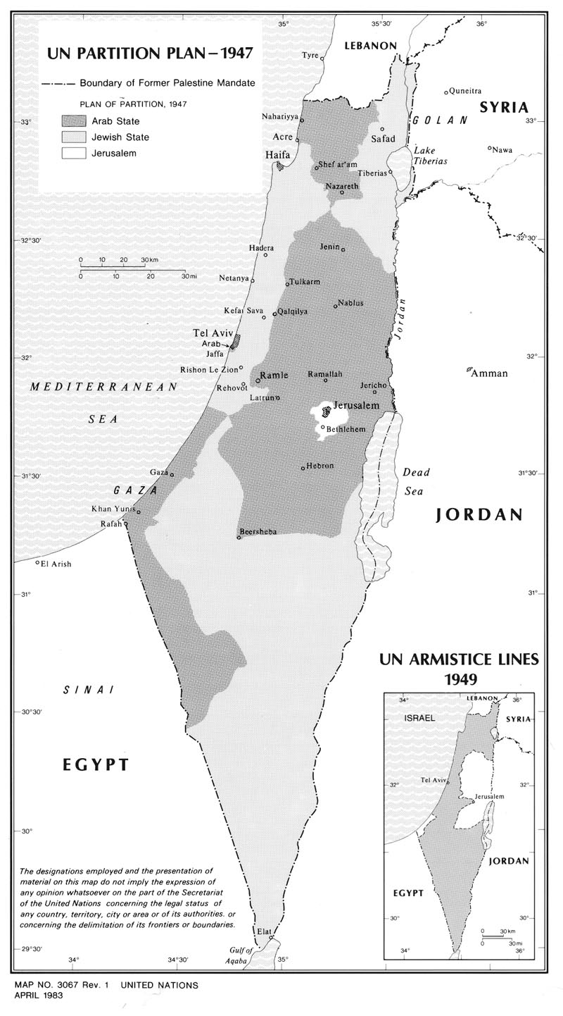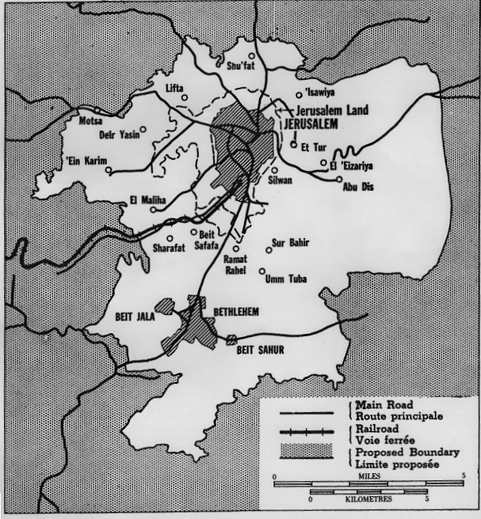

1951  
Iran overtager under ledelse af nationalisten Muhammad Mossadegh britisk Anglo-Persian Oil Company. Briterne lukker olieraffinaderiet i Abadan. 1953: Mossadegh-regimet styrtes ved et kup, hvor CIA har en finger med i spillet. Shah Reza Pahlevi, der er USA-venlig, kommer til magten. Anglo-Persian må dele den iranske olie med amerikanske olieselskaber.   
  
1956  
Suez-krise. Den egyptiske præsident Abdel Nasser nationaliserer det britisk-franske Suez-kanalselskab. Ejerne tilbydes erstatning, men indtægterne fra skibes gennemsejling skal fremover gå i den egyptiske statskasse. Det fører til voldsomme britisk-franske reaktioner, der ender i en militær aktion i oktober/november.   
  
1964  
PLO (Palestine Liberation Organisation) dannes i Jerusalem. Det bliver en paraplyorganisation for palæstinensiske grupper og organisationer, som kæmper for at få Palæstina tilbage. Yassir Arafat fra El Fatah bliver leder af PLO i 1969.  
  
1967  
Seksdageskrigen. Israel besætter egyptiske, syriske og jordanske territorier. Sinai-halvøen og Gaza-striben erobres fra Egypten. Golan-højderne fra Syrien. Vestbredden og Øst-Jerusalem fra Jordan

1973  
Yom Kippur krigen. Ægypten og Syrien forsøger at få de tabte områder tilbage. Israel slår succesfuldt tilbage. Våbenhvile indgås efter FN sikkerhedsrådsresolution 22. oktober. Yom Kippurkrigen fører til en effektiv olieboykot af Vesten fra de arabiske landes side. Oliepriserne stiger voldsomt.

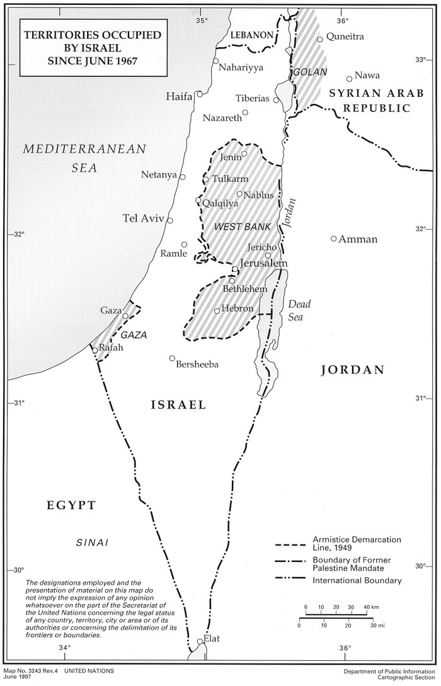

1979  
Shahen af Iran styrtes, og et præstestyre under ledelse af Ayatollah Khomeini kommer efterfølgende til magten. Den iranske krise får oliepriserne til at stige kraftigt. Egypten og Israel indgår fredsaftale.  
  
1980  
Egypten får Sinai tilbage efter fredsaftale indgået med Israel og anerkender Israel. Israel annekterer Østjerusalem. De israelske bosættelser på Vestbredden øges.   
  
1987  
Intifada, et palæstinensisk oprør imod israelsk besættelse, indledes i Gaza.  
  
1990-91  
Golfkrigen indledes med Irakisk besættelse af Kuwait. En international koalition i FN-regi og under ledelse af USA angriber Irak i starten af 1991. Efter Golfkrigen starter en langvarig boykot af Irak.

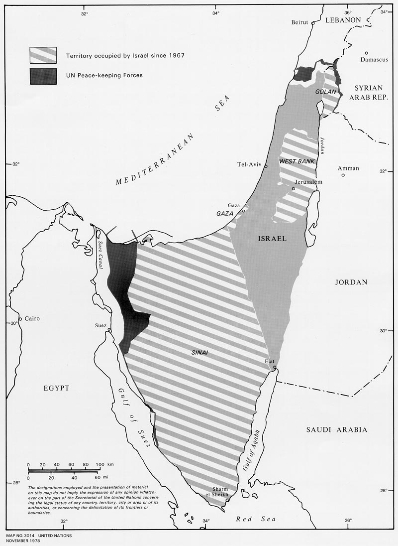

1993  
Oslo-aftalen indgås mellem PLO og den israelske regering. Den skulle på længere sigt føre til en egentlig fredsaftale mellem Israel og palæstinenserne. Fredsprocessen løber senere ud i sandet. Osloaftalen får imidlertid symbolsk betydning som senere grundlag for fredsinitiativer. September: Der etableres et palæstinensisk selvstyre i dele af Gaza og Vestbredden i forbindelse med underskrivelsen af den såkaldte "Principerklæring for palæstinensisk selvstyre" i Washington.   
  
  
(Del af Libanon besat af Israel til 2000. Kilde: Economist 27.7.06)  
  
2000  
Den anden Intifada starter. Den islamiske organisation Hamas får øget opbakning blandt palæstinenserne i Gaza og på Vestbredden. Israel begrænser passage af varer og mennesker til og fra Vestbredden og Gaza.  
  
2001  
11. september rammes New York af et terrorangreb på Twin Towers.  
  
2002  
Januar. USA’s Præsident George W. Bush holder sin State of Union tale for Kongressen, hvor han siger, USA må forsvare sig imod en *axis of evil* (”ondskabens akse”), bl.a. Irak, Iran og Nordkorea.   
Mellemøst-kvartetten, som består af USA, EU, Rusland og FN, når til enighed om en såkaldt ’road map for peace’, køreplan for oprettelsen af en demokratisk palæstinensisk stat og dermed en endelig fredsløsning mellem Israel og palæstinenserne. Køreplanen er opdelt i tre faser med angivelse af specifikke krav til parterne.

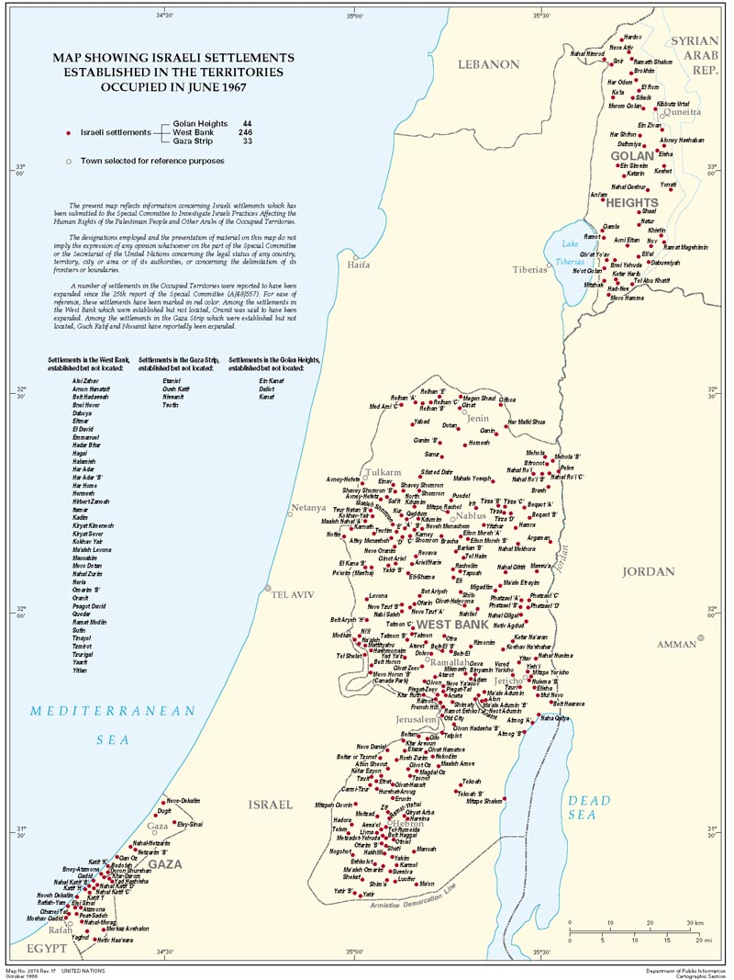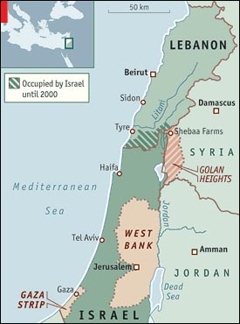

2003  
Marts: En amerikansk-ledet koalition af lande angriber Irak og afsætter Saddam Hussein-regimet. juni 2003: Israel og den palæstinensiske ledelse accepterer ”køreplanen for fred” ved et topmøde i Aqaba i Jordan. November 2003: Planen får opbakning fra Sikkerhedsrådet i FN, da sikkerhedsrådsresolution 1515 vedtages. Ved udgangen af 2005 er der betydelig enighed om, at køreplanen forbliver det et centralt element i fredsprocessen, uanset at den oprindelige tidsplan ikke kunne overholdes.  
  
2004  
Marts: Israel dræber Hamas’ åndelige leder Sheik Ahmed Yassin. Forslag til resolution i FN’s Sikkerhedsråd, der fordømmer drabet. USA nedlægger veto imod resolutionen. April: Den internationale Domstol i Haag kender Israels opførelse af mur ind til de palæstinensiske områder ulovlig efter folkeretten. Israel forsvarer sig med, at muren er nødvendig af sikkerhedsgrunde. Ellers kan man ikke beskytte sig imod selvmordsbomber og terrorisme, lyder argumentet. Muren følger ikke grænserne fra FN’s oprindelige inddeling af området, men bugter sig ud og ind i palæstinensiske områder på Vestbredden. November: Arafat dør.   
  
2005  
Ariel Sharon, israelsk statsminister og leder af højrepartiet Likud, giver ordre om fjernelse af israelske bosættelser i Gaza. Bosætterne stritter forbitret imod, og den israelske opinion er delt. Sharon forlader Likud og danner centrum-partiet Kadima. Sharon får hjerneblødning, og dør nogle

år senere  
  
Ehud Olmert tager over som leder af Kadima og israelsk statsleder.

(Stilling på Vestbredden 2006. Kilde: Economist 23.3.06)  
  
  
2006  
Januar: Hamas vinder valget til det palæstinensiske selvstyreparlament. Efter Yassir Arafats død vælges Ahmoud Abbas til præsident for det palæstinensiske selvstyre. Han kommer fra det sekulære El Fatah. Det palæstinensiske selvstyre er dermed delt mellem en moderat, sekulær præsident og en mere fundamentalistiske islamisk bevægelse, Hamas, der fik over 50 pct af stemmerne ved parlamentsvalget i januar, og som danner regering. Den økonomiske stilling bliver meget vanskelig, idet økonomisk hjælp fra både USA og EU indefryses, så længe Hamas ikke vil anerkende Israels eksistens. Hamas står på både USA’s og EU’s terrorlister. EU finder dog en formel til frigivelse af nogle penge til humanitær bistand. Israel indefryser selvstyrets indtægter fra told og udenrigshandel. Hamas-regeringen balancerer på randen af sammenbrud. I 2007 dannes en Fatah-Hamas samlingsregering, efter at parterne har været på randen af borgerkrig med hinanden.   
 Juli: Der bryder krig ud mellem Israel og Libanons Hizbollahmilits. Hizbollah har bortført 2 israelske soldater. Israel ønsker endvidere at forhindre missilangreb fra Hizbollahbaser i Libanon på israelske byer. Israel invaderer Libanon og bomber libanesiske byer, bl.a. med klyngebomber. Hizbollah sender katyusharaketter (leveret af Iran) ind over israelske byer. Krigen bliver en fiasko for Israel. Der er betydelige tab på begge sider, men mest i Libanon. Op imod en million af den 4 mio. store libanesiske befolkning fordrives internt. Hizbollah får støtte fra Iran, Israel fra USA. Amerikanerne tager senere afstand fra brugen af klyngebomber. Krigsforløbet svækker den israelske statsminister Ehud Olmert. Knesset nedsætter en undersøgelseskommission, der skal kortlægge forløbet, herunder Olmerts rolle.

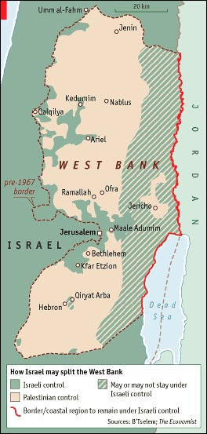

2007  
Den arabiske Liga, samarbejdsorganisation for arabiske lande, mødes i Riyadh, Saudi-Arabien og enes om en resolution, der endnu engang kræver israelsk tilbagetrækning til grænserne før Seksdageskrigen i 1967.  
 Som betingelse for fred skal Israel endvidere gå med til en ”retfærdig løsning” for palæstinensiske flygtninge, baseret på FN resolution 194 af 1948, som giver adgang til, at alle de, der vil vende tilbage til deres tidligere hjem i Palæstina, skal have mulighed for det. Israel afviser denne mulighed med henvisning til, at en tilbagevending af alle flygtninge vil udslette landet som en jødisk stat.

**Links:**Roadmap to peace: <http://domino.un.org/UNISPAL.NSF/5ba47a5c6cef541b802563e000493b8c/6129b9c832fe59ab85256d43004d87fa!OpenDocument>  
  
Udenrigsministeriets Mellemøstenlinks og papirer: <http://www.um.dk/da/menu/Udenrigspolitik/LandeOgRegioner/Mellemoesten/Mellemoesten.htm>